Практическая работа №29 «Расчет схемы одно- и двухполупериодных выпрямителей»

ЦЕЛЬ РАБОТЫ: Приобретение практических навыков расчета выпрямителя.

ПОЯСНЕНИЯ К РАБОТЕ

Исходные данные для расчета выпрямителя при нагрузке, начинающейся с индуктивного элемента, должны содержать: напряжение питающей сети ; число фаз питающей сети ; частоту питающей сети ; выпрямленное напряжение ; выпрямленный ток .
Выбор схемы. Для работы на индуктивный фильтр чаще всего используются схемы выпрямителей: двухполупериодная, однофазная мостовая, трехфазная нулевая и трехфазная мостовая (схема Ларионова).
Коэффициент пульсаций выпрямленного напряжения по первой гармонике на входе сглаживающего фильтра является постоянной величиной для выбранной схемы выпрямителя (см. таблицу 2.1).
Для справки: В некоторых случаях применяют двенадцатифазную схему, состоящую из двух схем Ларионова, включенных последовательно или параллельно. Трансформатор, питающий выпрямитель, имеет две системы вторичных обмоток, одна из которых включена звездой ( ), а вторая – треугольником ( ). В результате фазы линейных напряжений вторичных обмоток и оказываются сдвинутыми между собой на угол 30⁰ и вся система в целом получается двенадцатифазной. Коэффициент пульсаций на выходе этой схемы составляет 1,4% полного выпрямленного напряжения. Однако такой малый уровень пульсаций будет обеспечен только при полном равенстве фазных напряжений на первичной обмотке трансформатора, что на практике случается далеко не всегда. Для того чтобы обе половины выпрямителя давали одинаковые напряжения, фазные напряжения вторичных обмоток, соединенных в треугольник , должны быть в раз больше фазных напряжений обмоток, соединенных в звезду . В остальном эта схема равноценна обычной схеме Ларионова.
Выбор вентилей. Для выбора вентилей определяют значения , и по формулам таблицы 2.1. При этом в формулу для подставляют значение вместо пока неизвестного значения . После расчета выпрямителя значение уточняют.
Определяют активное сопротивление обмоток трансформатора и индуктивность рассеяния обмоток трансформатора , приведенные к фазе вторичной обмотки. Значения , , , находят из таблицы 2.1.
Определяют падение напряжения на активном и реактивном сопротивлениях трансформатора, падение напряжения на диодах в выбранной схеме выпрямителя
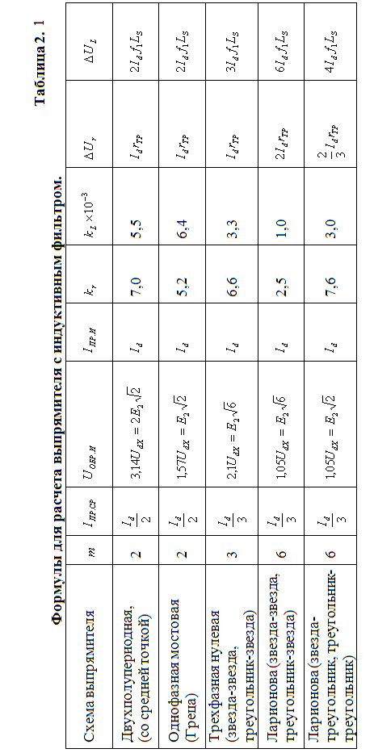
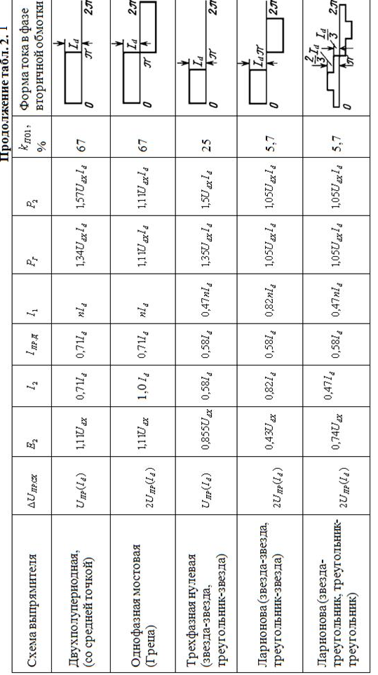
по формулам таблицы 2.1.
Определяют ориентировочное значение падения напряжения на дросселе в зависимости от выпрямленной мощности по данным таблицы 2.2.

Таблица 2.2. -Ориентировочные значения падения напряжения на дросселе фильтра.
, Вт | (при =50 Гц)
10-30 | (0,2 – 0,14)
30-100 | (0,14 – 0,1)
100-300 | (0,1 – 0,07)
300-1000 | (0,07 – 0,05)
1000-3000 | (0,05 – 0,035)
3000-10000 | (0,035 – 0,025)

Определяют выпрямленное напряжение при холостом ходе

(2.1)

Уточняют амплитуду обратного напряжения на диоде по формулам таблицы 2.1 и проверяют, чтобы оно не превышало предельно допустимое значение для выбранного типа диодов.
Определяют ЭДС фазы вторичной обмотки трансформатора , действующее значение тока вторичной обмотки и, если требуется, действующее значение тока через диод по формулам таблицы 2.1.
Значение критической индуктивности дросселя фильтра определяется согласно формуле . Задаваясь амплитудой 1-й гармонической равной величине постоянной составляющей выпрямленного тока в формуле , можно получить следующее выражение для расчета :

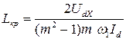 (2.2)

Если выпрямитель должен работать в диапазоне токов от до , то при расчете в формулу (2.2) следует подставлять значение .
Внешняя характеристика выпрямителя с L-фильтром, т.е. зависимость выпрямленного напряжения от тока нагрузки, представляет собой прямую линию и строится по двум точкам: 1) ; ; 2) ; .
Если выпрямитель имеет сглаживающий фильтр типа LC, то при уменьшении тока нагрузки внешняя характеристика отклоняется от прямой линии в сторону увеличения напряжения в точке, соответствующей критическому току нагрузки, который равен при условии, что (рисунок 2.1).

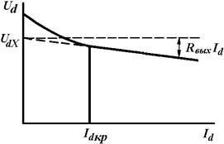
Рисунок 2.1.- Внешняя характеристика выпрямителя с LC - фильтром.

При дальнейшем уменьшении тока нагрузки выпрямленное напряжение растет, достигая при значения (или в схеме Ларионова при соединении вторичной обмотки звездой).
Зная коэффициент трансформации n и действующий ток во вторичных обмотках можно найти действующий ток первичных обмоток (см. таблицу 2.1). При соединении первичной обмотки треугольником ток линии . Значение габаритной мощности двухобмоточного трансформатора определяют по формулам таблицы 2.1.
Особенностью переходных процессов, связанных с включением выпрямителей с LC-фильтрами в питающую сеть, считается наличие опасных перенапряжений на элементах фильтра и возможность наличия сверхтока – ток через диоды может в несколько раз превышать установившееся значение выпрямленного тока.
При проектировании выпрямителя следует также учитывать, что при включении выпрямителя все выпрямленное напряжение оказывается приложенным к обмотке дросселя фильтра, изоляция которой должна быть рассчитана на эту величину.

Пример 2.1. Рассчитать выпрямитель, создающий на нагрузке постоянное напряжение = 120 В при токе = 10 А. Питающая сеть - промышленная трехфазная с нулем (четырехпроводная) 220/380 В, 50 Гц. Коэффициент пульсаций напряжения в нагрузке по первой гармонике = 0,012.
Решение.

1. Найдем сопротивление нагрузки выпрямителя

(Ом)

При этом полезная мощность в нагрузке

(Вт)

2. В качестве схемы выпрямления выбираем трехфазную мостовую (схема Ларионова), которая характеризуется высоким коэффициентом использования трансформатора по мощности и может быть рекомендована для использования в устройстве заданной мощности.
3. Для выбранной схемы выпрямления определяем средний ток вентиля, значение обратного напряжения на вентиле и максимальное значение тока через вентиль по приближенным формулам (см. таблицу 2.5)

(А),

(В),

(А).

Выбираем в качестве вентилей диоды 6F20: = 200 В, = 6А, = 9,5 А. Вольт -амперная характеристика диода серии 6F(R) приведена на рисунке 2.2).
Исходя из заданного режима работы вентиля по току в прямом направлении определим внутреннее сопротивление диода для диапазона прямых токов до при º С:

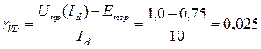 (Ом)

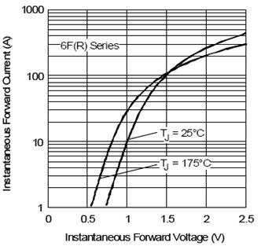
Рисунок 2.2. -ВАХ выпрямительных диодов серии 6F(R).

4. Ориентировочные значения активного сопротивления обмоток и индуктивности рассеяния трансформатора, приведенные к фазе вторичной обмотки, определяем согласно формулам и данным таблицы 2.1:

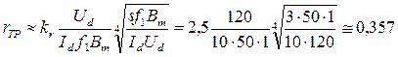 (Ом)
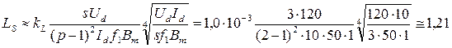 (мГн)

Принято: амплитуда магнитной индукции в магнитопроводе - 1 Тл, число стержней трансформатора s = 3, p = 2.
5. Определяем падение напряжения на активном и реактивном сопротивлениях трансформатора по формулам таблицы 2.1 для схемы Ларионова:

(В)
(В)

6. Определяем падение напряжения на диодах в выбранной схеме выпрямителя по формулам таблицы 2.1:

(В)

7. Определяем ориентировочное значение падения напряжения на дросселе в зависимости от выпрямленной мощности по данным табл. 2.5:
(В), = 0,6 (Ом).

8. Определяем выпрямленное напряжение при холостом ходе :

(В)

9. Считаем, что выпрямитель должен работать в режиме “непрерывных токов” в диапазоне от до . Определяем значение критической индуктивности дросселя фильтра:

(А),
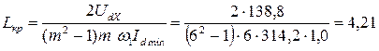 (мГн).

Выбираем с учетом допуска на величину индуктивности ±10% и некоторым запасом значение L = 5 мГн. Подобрать дроссель с подходящими параметрами можно на сайте http://www.epcos.com в разделе параметрического поиска (Inductors/Chokes). Если активное сопротивление выбранного дросселя отличается значительно от расчетного, то расчет следует повторить с новым сопротивлением дросселя.
10. Уточняем амплитуду обратного напряжения на диоде по формулам таблицы 2.1:
(В)
< = 200 (В)

11. Действующее значение ЭДС фазы вторичной обмотки трансформатора (таблица 2.1):

(В)

12. Рассчитаем действующее значение тока вторичной обмотки и действующее значение тока через диод (таблица 2.1):

(А)
(А) < = 9,5 (А)

13. Находим коэффициент трансформации:

14. Рассчитаем действующее значение тока первичной обмотки (таблица 2.1):

(А)

15. Определяем мощности вторичной и первичной сторон трансформатора

(ВА),
(ВА).

16. Вычисляем точное значение габаритной мощности трансформатора:

(ВА)

или согласно таблицы 2.1:

(ВА)

17. Коэффициента использования трансформатора по мощности:

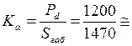 0,816

18. Найдем коэффициент сглаживания пульсации по 1-й гармонике фильтра:

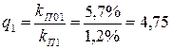
где - коэффициент пульсаций по 1-й гармонике на входе фильтра (см. таблицу 2.1) для схемы Ларионова.
19. По найденному коэффициенту сглаживания и выбранной индуктивности дросселя фильтра L находим емкость фильтра:

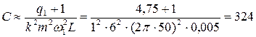 (мкФ)

Выбираем емкость конденсатора из стандартного ряда номиналов с учетом допустимого отклонения емкости в пределах ±20% и некоторым запасом: = 470 (мкФ).
20. Коэффициент пульсаций выходного напряжения:

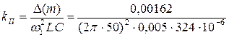 = 0,01

21. Определим амплитуду и действующее значение 1-й гармонической тока через конденсатор фильтра (на частоте ) по заданному коэффициенту пульсаций напряжения в нагрузке по первой гармонике:

(А),

0,622 (А).

Следовательно, допустимое действующее значение тока пульсации для выбранного типа ЭК должно составлять не менее 0,63 А при максимальной рабочей температуре ЭК и частоте 300 Гц.
22. В схеме Ларионова при соединении вторичной обмотки в звезду напряжение х.х.:
146,25 (В)

Однако, особенностью переходных процессов, связанных с включением выпрямителей с LC-фильтрами в питающую сеть, является наличие опасных перенапряжений на элементах фильтра.
Ближайший стандартный номинал рабочего напряжения ЭК = 160 В, следующий за ним - 180 В. Предельное напряжение (surge voltage), которое способен выдержать ЭК с = 160 В (в течение 30 сек), - 200 В.
Имеется большое количество серий ЭК на данное рабочее напряжение = 160 В и емкость С ≥ 470 мкФ: Hitachi AIC – HCGH (тип - под “винт”), HP3, HU3, HF2, HV2 (все типа “snap-in”) [15], Hitano – ELP, EHP, EHL (все типа “snap-in”), EPCOS – B43821, B43851, B43231, B43254.
Так как для срока службы ЭК одним из двух определяющих параметров является рабочее напряжение, то возможно имеет смысл выбрать ЭК на = 180 В и из тех же серий - HP3, HU3, HF2, HV2 (Hitachi AIC).
Выберем два ЭК одной серии HP3 (Hitachi AIC) на рабочие напряжения 160 В и 180 В и емкостью 470 мкФ (рисунок2.3) . Проведем расчет их срока службы.

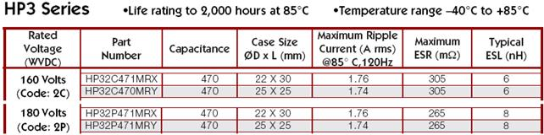
Рисунок 2.3.- Параметры ЭК серии HP3.

Величину действительного значения тока пульсации выберем с запасом относительно первой гармонической:

(300 Гц, 20º) 0,75 (А).

Мощность потерь в ЭК:

= 0,172 (Вт),
= 0,15 (Вт),

где индекс “U1” относится к ЭК на 160 В, а индекс “U2” к ЭК на 180 В.
Выберем ЭК типоразмера D x L = 25 х 25 мм, тепловое сопротивление порядка = 22,8 ºС/Вт. Тогда:

4º C, = 3,4º C.

При температуре окружающей среды = 40º С получим:

= 44º C, = 43,4º C.

Оценка срока службы ЭК:

,
.

Здесь = 85º С, = 2000 часов, рабочее напряжение В.
Таким образом, в данном случае потери мощности в ЭК малы и он практически не нагревается. Это и определяет, в значительно большей степени, чем величина номинального рабочего напряжения, срок службы ЭК.

ВЫПОЛНЕНИЕ РАБОТЫ

5.1 Порядок выполнения работы
5.1.1 Произвести расчет выпрямителя согласно следующих исходных данных:

№ варианта | (В) | (А) | Е_{п}  (В)
1 | 110 | 7 | 220 | 0,012
2 | 115 | 8 | 380 | 0,01
3 | 125 | 9 | 220 | 0,014
4 | 130 | 10 | 380 | 0,011
5 | 120 | 6 | 220 | 0,012

СОДЕРЖАНИЕ ОТЧЕТА

6.1 Тема работы.
6.2 Цель работы.
6.3 Исходные данные
6.4 Расчет выпрямителя.
6.5 Выводы по выполненной работе
Отчет оформляется в тетради

КОНТРОЛЬНЫЕ ВОПРОСЫ

7.1 Какое устройство называется выпрямителем?
7.2 Какие схемы выпрямителей Вам известны?
7.3 Преимущества и недостатки разных схем.

ЛИТЕРАТУРА
8.1 Келим Ю.М. Типовые элементы систем автоматического управления. -М,: «Форум - Инфра - М», 2002 г., -383с.

